实验编号： 8 **四川师大《IOS》实验报告 2018** 年 **10** 月 **31**日

### **计算机科学学院** 2016 级 4 班 实验名称： TextField和TableView _

姓名：蒋星_ 学号：2016110418 指导老师：__李贵洋__ 实验成绩:_____

**实验_一_ ______** Swift类和子类**________**

1. 实验目的及要求
2. 掌握TextField和Delegate、Notification的使用；
3. 掌握表视图TableView以及Datasource、Delegate等的使用；
4. 实验要求
5. 认真填写实验报告，要求附加部分运行界面和主要代码；
6. 对设计好的程序，检查输出是否符合预期，如有错请分析错误原因并解决；
7. 实验内容
8. 将之前作业实现的Person 类和子类导入新项目，新建多个 Student 和 Teacher 对象并放入一数组中；
9. 数组排序后采用 TableView 的形式显示所有Student和Teacher对象的信息，要求每一个对象一个Cell，同时学生和教师显示不同的信息，选择一个Cell 后给出选择反馈；
10. 修改界面，增加添加新学生的部分(键盘要正确显示和消失)，要求实现TableView的增删改;

说明：键盘显示消失需要基于Notification 实现自适应键盘的界面布局;注册KeyboardDidShow和KeyBoardWillHide通知，并处理相应的action，进行界面的布局调整；

1. 实验主要流程、基本操作或核心代码、算法片段（该部分如不够填写，请另加附页）
2. 将之前作业实现的Person 类和子类导入新项目，新建多个 Student 和 Teacher 对象并放入一数组中；
3. 数组排序后采用 TableView 的形式显示所有Student和Teacher对象的信息，要求每一个对象一个Cell，同时学生和教师显示不同的信息，选择一个Cell 后给出选择反馈；
4. 修改界面，增加添加新学生的部分(键盘要正确显示和消失)，要求实现TableView的增删改;

说明：键盘显示消失需要基于Notification 实现自适应键盘的界面布局;注册KeyboardDidShow和KeyBoardWillHide通知，并处理相应的action，进行界面的布局调整；

* 程序代码：

func tableView(_ tableView: UITableView, cellForRowAt indexPath: IndexPath) -> UITableViewCell {

let cell = tableView.dequeueReusableCell(withIdentifier: "person", for: indexPath) as? PersonTableViewCell

let person = plist[indexPath.row]

if person is Student{

cell?.lblname.text = person.fullName;

switch person.gender{

case .female:

cell?.switchsex.isOn = false

default:

cell?.switchsex.isOn = true

}

cell?.lblidentifiy.text = "祖国的花朵"

cell?.lblage.text = "年龄:\(person.age)";

cell?.lbldesc.text = (person as! Student).description

cell?.userimage.image = UIImage(named:"dog")

cell?.userimage.layer.masksToBounds = true

cell?.userimage.layer.cornerRadius = (cell?.userimage.frame.size.width)!/2

}else {

cell?.lblname.text = person.fullName;

switch person.gender{

case .female:

cell?.switchsex.isOn = false

default:

cell?.switchsex.isOn = true

}

cell?.lblidentifiy.text = "尊敬的人民教师"

cell?.lblage.text = "年龄:\(person.age)";

cell?.lbldesc.text = (person as! Teacher).description

cell?.userimage.image = UIImage(named:"cat")

cell?.userimage.layer.masksToBounds = true

cell?.userimage.layer.cornerRadius = (cell?.userimage.frame.size.width)!/2

}

return cell!;

}

* 运行结果：

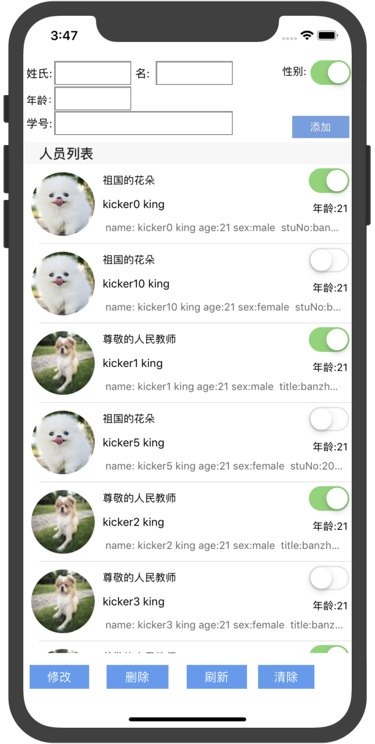

1. 实验结果的分析与评价（该部分如不够填写，请另加附页）

Github地址：

注：实验成绩等级分为（90－100分）优，（80－89分）良，(70-79分)中，（60－69分）及格，（59分）不及格。